臺北市立萬華幼兒園106學年度親職教育活動
『幼兒注意力大解碼』
為協助家長對幼兒專注力的了解，並提升家庭互動，享受親子專注力互動遊戲的樂趣，
特邀請臺北市臺安醫院特診中心廖笙光老師，以生動易懂的方式來協助家長了解如何增進幼兒專注力。誠摯的邀請您一同前來取得教育幼兒的智慧錦囊。
一、指導單位：教育部。
二、主辦單位：臺北市政府教育局
三、承辦單位：臺北市立萬華幼兒園。
四、辦理時間：106年10月07日（星期六）09：30-12：00。
五、辦理地點：臺北市立萬華幼兒園 (臺北市萬華區梧州街36號)。
六、參加對象：本市一般地區家庭，就讀公私立幼兒園幼兒之家長及社區民眾。
七、參加人數：家長40人、幼兒30人，依報名先後順序錄取，額滿為止。
八、課程內容：
講座主題 | 時間 | 課程內容 | 講座  (姓名/服務單位/職稱)
幼  兒  注  意  力  大  解  碼 | 09:30  ｜  09:45 | 報 到 | 市立萬華幼兒園團隊
幼  兒  注  意  力  大  解  碼 | 09：45  ｜  10：00 | 播放並簡介教育部  「幼兒園教學正常化系列宣導短片｣ | 市立萬華幼兒園團隊
幼  兒  注  意  力  大  解  碼 | 10：00  ｜  12：00 | 一、家長親職講座  1.愛他從了解他開始。  2.如何增進幼兒專注力。 | 講座:廖笙光 老師  臺安醫院親職教育  專家
幼  兒  注  意  力  大  解  碼 | 10：00  ｜  12：00 | 二、幼兒活動:美妙交響樂  以分組方式進行打擊樂器合奏遊戲活動。 | 教保服務人員：  游惠純(主教)  吳佩倫(助教)

九、報名方式：欲參加之家長及社區民眾，請幼兒園協助於106年09月22日（星期五）前，將報名表傳至本園，傳真號碼：(02)2302-5444，報名事宜倘有疑問請電洽:臺北市立萬華幼兒園王組長，電話：02-2302-0936分機13。
十、交通：請搭乘大眾運輸工具。
(一)捷運:龍山寺站一號出口(步行約5分鐘)
(二)公車:中國時報站(245.265區.656)
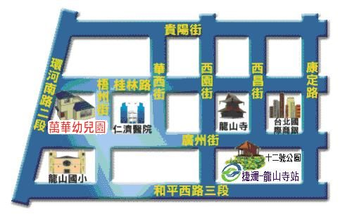
附件
臺北市立萬華幼兒園106學年度親職教育
『幼兒注意力大解碼』報名表

園所名稱 | □公立 國民小學附設幼兒園  區 □市立 幼兒園  □私立 幼兒園
參加親子姓名 | 父： 小朋友：  母：
聯絡地址
聯絡電話 | 公司：  家：  手機：
傳真號碼
＊附註
(一)請各園鼓勵家長及社區民眾家庭親子同行報名參加。
(二)學校代為報名，請填妥報名表後，於106年9月22日(星期五)
前，請傳真至臺北市立萬華幼兒園。
傳真號碼： 2302-5444。
(三) 配合環保政策，參加人員請自備環保杯。

承辦單位：臺北市立萬華幼兒園
聯絡人：王組長
聯絡電話：2302-0936分機13

